

System Design Document

# Partecipanti del progetto

| **Nome** | **Matricola** | **E-mail** |
| --- | --- | --- |
| **Ermanno Allocco** | **0512109570** | [**e.allocco1@studenti.unisa.it**](mailto:e.allocco1@studenti.unisa.it) |
| **Melania Leonelli** | **0512110395** | [**m.leonelli3@studenti.unisa.it**](mailto:m.leonelli3@studenti.unisa.it) |
| **Salvatore Scafa** | **0512113101** | [**s.scafa1@studenti.unisa.it**](mailto:s.scafa1@studenti.unisa.it) |

# 1.0 Introduzione

## 1.1 Scopo del sistema

LunchTime è una piattaforma web di gestione della mensa ed è dedicata particolarmente agli studenti universitari di Unisa.

Il nome "LunchTime" è ispirato proprio al pranzo universitario.

Lo scopo del progetto è quello di sviluppare una applicazione Web che renda più efficace e accessibile la fornitura dei servizi della mensa universitaria. Tale progetto si concentra sulla implementazione di operazioni quali ad es. visualizzazione conto tessera, profilo, ricarica della tessera, servizio di cassa rapida, aggiungere prodotti ai preferiti, visualizzazione del catalogo e del menu del giorno.

## 1.2 Obiettivi del sistema

Il sistema “LunchTime” è stato progettato considerando i seguenti obiettivi di design:

## 1.2.1 Criteri di performance:

-Tempo di risposta: il sistema deve essere reattivo e in grado di servire più utenti contemporaneamente.

-Usabilità: il sistema deve essere accessibili a più utenti e deve essere semplice poter effettuare tutte le operazioni su qualunque dispositivo

## 1.2.2 Criteri di affidabilità:

-Sicurezza: il sistema deve garantire la protezione dei dati sensibili

-Disponibilità: il sistema deve essere disponibile ad un numero alto di utenti

-Robustezza: il sistema deve saper gestire eventuali errori

## 1.2.3 Criteri di manutenzione:

-Modificabilità: il sistema deve essere facilmente modificabile

-Resistenza agli errori: il sistema deve gestire correttamente eventuali errori software

## 1.3 Definizione, acronimi e abbreviazioni

RAD= Requirement Analysis Document

SDD= System Design Document

MVC= Model View Control

JSP= Java Servlet Page

DB=Data Base

DBSM= Database Management System

JSON= JavaScript Object Notation

## 1.4 Riferimenti

Riferimento al Requirement Analysis Document di LunchTime

## 1.5 Panoramica

Il seguente documento di System Design mostra i dettagli tecnici del design del sistema LunchTime.

I dettagli riguardanti le funzionalità e le caratteristiche del sistema li ritroviamo nel documento dell’analisi dei requisiti mentre una panoramica generale la troviamo nel problem statement.

Nell’SDD viene specificata un’introduzione generale all’architettura e agli obiettivi di design che il sistema vuole raggiungere. Inoltre viene proposta una suddivisione del sistema in sottosistemi definendo anche il mapping Hardware-Software in modo da assegnare ogni sottosistema ad uno specifico hardware.

Vengono trattati anche il controllo dell’accesso e i problemi di sicurezza legati al sistema evidenziando il controllo generale del software e dei Boundary.

# 2.0 Architettura Software Attuale

I servizi mensa di tutte le università campane vengono gestiti dall’ADISU attraverso un apposito portale. Non esiste alcun prodotto software finalizzato alla gestione dei servizi mensa dedicato all’Università di Salerno.

Per usufruire del servizio mensa bisogna avere un tesserino magnetico che può essere attivato e rinnovato recandosi fisicamente al punto informazione della mensa, oppure compilando un form attraverso il portale dedicato e attendere l’email di conferma. Una volta che il tesserino è stato attivato bisogna recarsi fisicamente al punto informazione per ritirarlo.

I passi sono:

1. Il client visualizza sul suo browser il form per la richiesta del tesserino e lo compila
2. Il client conferma i dati del form, il form viene inviato (tramite il protocollo HTTP) al web server
3. L’admin fa richiesta di visualizzare l’Admin Page sul suo browser
4. Avviene un HTTP request dei dati da visualizzare al server
5. Il server restituisce i dati
6. L’admin visualizza il form compilato dal client e ne conferma la correttezza
7. Un’email di conferma viene autogenerata e inviata al client

La ricarica del tesserino si fa attraverso dispositivi di ricarica fisici alla mensa dell’università.

Il ritiro dei pasti avviene attendendo l’identificazione ai tornelli, seguendo una fila indiana e completando la procedura uno per volta (completo di pagamento).

La richiesta del tesserino oltre ad essere sconveniente perché richiede il ritiro al punto informazioni e ciò implica numerose file, il cliente potrebbe smarrirlo costringendoli a ripetere nuovamente la procedura.

I problemi del tesserino sono anche:

-impossibilità di ricevere il resto

-ricarica con sole banconote

-presenza di lunghe file negli orari di punta

-lentezza della procedura

-continui malfunzionamenti dei dispositivi di ricarica

Un’alternativa del sistema attuale è quello della ricarica online attraverso pagoPA/myPay ma richiede una lunga attesa prima dell’effettivo accredito e di email di conferma, in quanto l’admin dovrà confermare la correttezza dei dati inseriti dal cliente.

Il ritiro dei pasti risulta, anch’esso, lento in quanto bisogna attendere in fila indiana il proprio turno.

La piattaforma online LunchTime cerca di risolvere alcune problematiche nei seguenti modi:

-avere la possibilità di avere un tesserino digitale

-ricarica del tesserino online, attraverso la piattaforma, senza dover attendere lunghi lassi di tempo per l’esito positivo dell’operazione

-permette la prenotazione dei pasti online

-altre funzionalità per rendere più efficiente il sito mensa

# 3.0 Architettura Del Sistema Proposto

## 3.1 Panoramica

Il Sistema Proposto consiste in una piattaforma Web al servizio di tutti gli studenti, e gli addetti al catalogo della mensa dell’Università Degli Studi Di Salerno.  
Gli utenti che avranno, quindi, accesso alla piattaforma sono gli studenti registrati, i cataloghisti, e gli utenti non registrati che avranno, però, accesso a una limitata serie di funzionalità.

Gli studenti potranno eseguire la registrazione tramite la loro email e decidere una password e un nome utente, eseguire il login e il log out.

I dipendenti adisu, e cioè gli addetti al catalogo o cataloghisti, verranno registrati dagli sviluppatori dell’applicazione, e non avranno bisogno di eseguire la registrazione , ma potranno eseguire il log in.

Gli studenti registrati potranno consultare il catalogo, visualizzare il menù del giorno, visualizzare e aggiungere prodotti ai preferiti, visualizzare e ricaricare il proprio saldo online, acquistare prodotti direttamente dal sito, visualizzare lo storico degli acquisti, controllare i propri dati personali e i dati della tessera personale.

Gli ospiti (o utenti non registrati), possono solo visualizzare la pagina di registrazione/login, e il menu del giorno.

I cataloghisti possono visualizzare e modificare il menù del giorno, aggiungere o rimuovere prodotti dal catalogo e modificarli, oltre a poter eseguire tutte le operazioni di un normale utente registrato.

L’architettura utilizzata è di tipo MVC (Model View Controller), e si basa sul pattern MVC utilizzato nello stesso progetto.

L’MVC è un pattern architetturale molto diffuso nello sviluppo di sistemi software, in particolare nell’ambito object oriented, in grado di separare la logica di presentazione dei dati, dalla logica di business.

## 3.2 Decomposizione in sottosistemi

### 3.2.1 Decomposizione in layer

Il sistema prevede una decomposizione in tre layer che gestiranno diversi aspetti e funzionalità del sistema:

-**Model:** si occupa della gestione dei dati e contiene i metodi d’accesso ad essi

-**View:** si occupa di far visualizzare i dati all’utente e gestisce l’interazione con quest’ultimo

-**Controller:** si occupa della logica del sistema. Riceve i comandi dall’utente attraverso la view e reagisce eseguendo delle operazioni che possono interessare il model e che portano ad un cambiamento di stato del view

Si è, quindi, deciso di utilizzare un’architettura MVC in quanto LunchTime sarà una piattaforma interattiva che fornirà interfacce multiple dello stesso Model.

## 

## 

# PresentationLayer

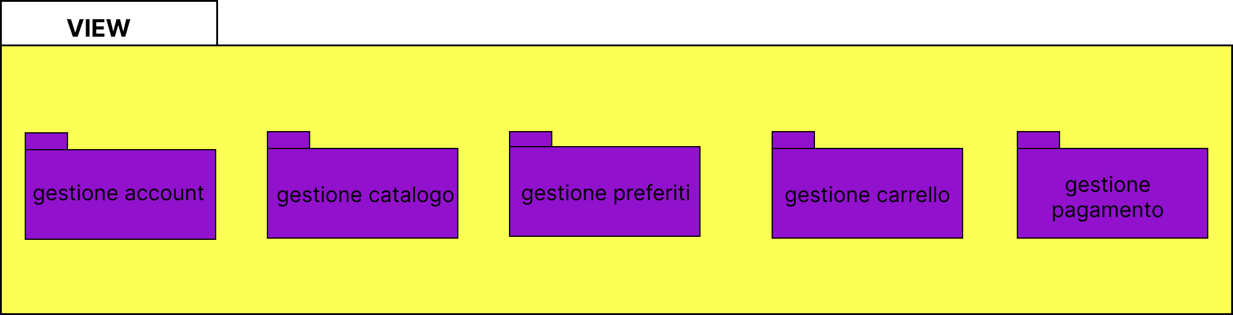

# DataManagementLayer

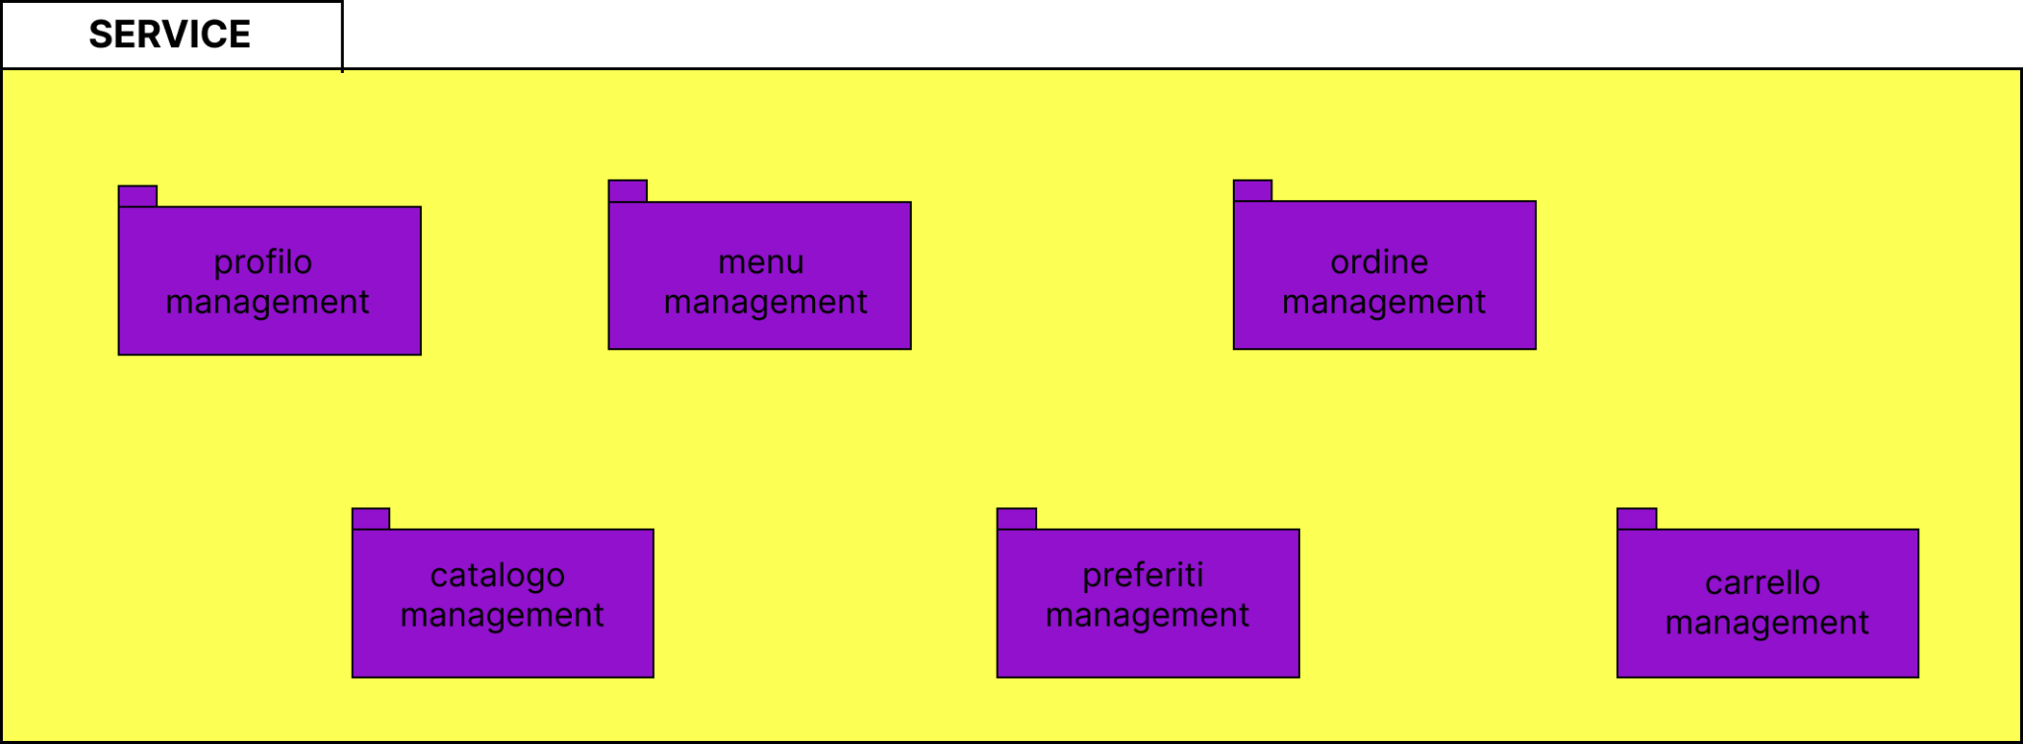

# DatatStorageLayer

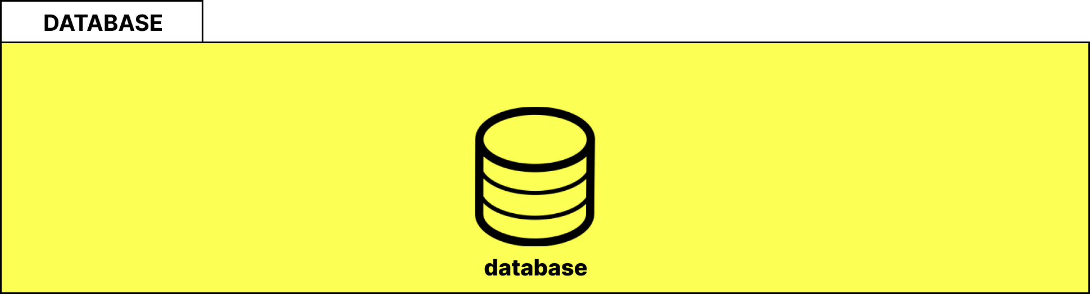

| **Gestione Account** | Comprende le funzionalità di “Login”,”Logout”,”Registrazione”,”Visualizza tessera”,”Visualizza conto tessera” |
| --- | --- |
| **Gestione Catalogo** | Comprende le funzionalità di “aggiungi prodotto al catalogo”,”modifica prodotto catalogo”,”visualizza catalogo”,”aggiorna menu del giorno”,”rimuovi prodotto dal catalogo” |
| **Gestione Preferiti** | Comprende le funzionalità di “visualizza prodotti preferiti”,”aggiornare prodotti preferiti” |
| **Gestione Pagamento** | Comprende le funzionalità di “ricarica conto tessera”, “procedi con l’ordine” |
| **Gestione Carrello** | Comprende le funzionalità di “aggiungi prodotto al carrello”, “rimuovi prodotto dal carrello”, “svuota carrello” |

# 4.0 Mappatura Hardware/Software

Il sistema utilizza un’architettura Client/Server. Il Web Server è rappresentato da Apache Tomcat 9 ed è situato su una singola macchina, la logica del sistema è costituita da Java Servlet mentre l’interfaccia utente è realizzata utilizzando pagine JSP (Java Servlet Page).

Il Client è è rappresentato dal Web Browser utilizzato dall’utente.

La comunicazione tra i nodi è rappresentata da richieste e risposte http tra client/server e da query in JDBC tra server e database

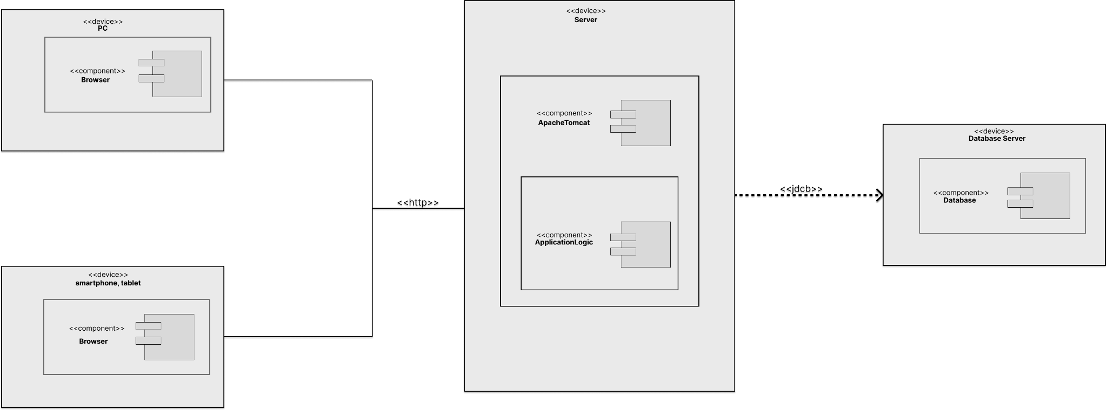

# 5.0 Gestione dei dati persistenti

Per la memorizzazione dei dati è stato scelto un Database relazionale. I vantaggi di utilizzare il DBMS sono:

-Accesso ai dati tramite un linguaggio universale

-Accesso efficiente ai dati

-Indipendenza dei dati

-Controllo della ridondanza dei dati

-Atomicità delle operazioni

-Accesso concorrente ai dati

…e tante altre ancora.

## Descrizioni delle entità persistenti

### Utente

-emailutente: varchar(45) **Primary Key**

-nomeutente: varchar(16)

-password: varchar(257)

-ruolo: int

### Prodotto

-idprodotto: varchar(8) **Primary Key**

-nome: varchar(90)

-categoria: varchar(45)

-prezzo: decimal(10,2) **Key**

-descrizione: varchar(250)

-disponibile: bool

### Tessera

-codicetessera: int(16) **Primary Key**

-categoria: int(1)

-saldo: int(5)

-emailutente: varchar(45)

### Carrello

-emailutente(45) **Primary Key**

### Acquisto

-CodOrdine: int

-CodProdotto: varchar(8)

-Costo: decimal(10,2)

-pcode_idx: (CodProdotto) **Key**

-ocode_idx: (CodOrdine) **Key**

### Ordine

-CodOrdine: int **Primary Key**

-Data: varchar(45)

-ImportoTotale: decimal(10,2)

-emailutente: char(16)

-email: (emailutente) **Key**

-emailor: (emailutente)

### Contiene

-IdProdotto: varchar(8)

-emailutente: char(45)

-email: (emailutente) **Key**

### Preferisce

-IdProdotto: varchar(8)

-emailutente: char(16)

-email: (emailutente) **Key**

# 

# 6.0 Controllo Degli Accessi e Sicurezza

# 

Gli **Ospiti** possono navigare in una sezione molto limitata di ‘LunchTime’, possono visualizzare il menu del giorno nella schermata home o accedere alla pagina di registrazione/login per effettuare l’operazione.

Gli **Utenti Registrati** a LunchTime possono, visualizzare il menu del giorno come gli Ospiti e in più, possono visualizzare il catalogo della mensa, visualizzare i propri prodotti preferiti e aggiungerne altri o rimuoverne di presenti, visualizzare il proprio carrello e aggiungere o sottrarre prodotti a quest’ultimo, ricaricare il saldo della tessera e confermare l’acquisto dell’ordine, visualizzare i propri dati profilo e i dati della tessera e modificare la password.

I **Cataloghisti** sono una figura amministrativa con i poteri di gestire e modificare il menu del giorno, il catalogo e inoltre possono visualizzare i propri dati e i dati della propria tessera. Inoltre hanno la possibilità di eseguire tutte le azioni di un utente registrato.

# 7.0 Controllo Software Globale

Essendo “LunchTime” un’applicazione web, il Web Server si occupa di gestire le varie richieste dei Client. Il server smista le richieste alle classi Java Servlet opportune che si occuperanno di gestire la richiesta, eventualmente interagire con il model, e dare una risposta. Dopodiché il server crea la pagina JSP che verrà poi convertita in pagina HTML e visualizzata dall’utente.

# 8.0 Servizi dei sottosistemi

Il sistema relativo a “LunchTime” è stato diviso in 5 sottosistemi, per categoria, ognuno avente un insieme di funzionalità di seguito elencate:

## 8.1 Gestione Account

| **Login** | Consente all’utente di accedere al sistema e svolgere operazioni a lui consentite |
| --- | --- |
| **Logout** | Consente all’utente registrato di uscire dal sistema |
| **Registrazione** | Consente all’utente di registrarsi nel sistema |
| **Visualizza Tessera** | Consente all’utente registrato di visualizzare i dati della propria tessera |
| **Visualizza Conto Tessera** | Consente all’utente registrato di visualizzare il proprio saldo disponibile |

## 

## 8.2 Gestione Catalogo

| **Aggiungi prodotto al catalogo** | Consente all’utente cataloghista di aggiungere prodotti al catalogo. |
| --- | --- |
| **Modifica Prodotto Catalogo** | Consente all’utente cataloghista di modificare le informazioni relative a un prodotto del catalogo |
| **Visualizza Catalogo** | Consente all’utente registrato e all’utente cataloghista di visualizzare il catalogo |
| **Aggiorna Menu del Giorno** | Consente all’utente cataloghista di modificare il menu del giorno |
| **Rimuovi Prodotto Catalogo** | Consente all’utente cataloghista di rimuovere un determinato prodotto dal catalogo |

## 8.3 Gestione Preferiti

| **Visualizza Prodotti Preferiti** | Consente all’utente registrato di visualizzare i propri prodotti preferiti |
| --- | --- |
| **Aggiorna Prodotti Preferiti** | Consenti all’utente registrato di aggiungere o rimuovere prodotti ai preferiti |

## 8.4 Gestione Pagamento

| **Ricarica Conto Tessera** | Consente all’utente registrato di ricaricare il proprio saldo tessera |
| --- | --- |
| **Procedi con l’ordine** | Consente all’utente registrato di confermare l’acquisto. |

## 8.5 Gestione Carrello

| **Aggiungere Prodotto al Carrello** | Consente di aggiungere un prodotto al proprio carrello |
| --- | --- |
| **Rimuovi Prodotto Carrello** | Consente di rimuovere un prodotto dal carrello |
| **Svuota Carrello** | Consente di rimuovere tutti i prodotti dal carrello |